TP Multirésolution- Subdivision de maillage

# Raffinage (option)

On cherche maintenant à subdiviser la connectivité de ce maillage.

Pour cela, on ajoute un sommet au milieu de chaque arête puis on lie ces nouveaux sommets. La connectivité doit être mise à jour en remplaçant le triangle original par 3 sous-triangles latéraux et 1 sous-triangle central reliant les nouveaux sommets. Ecrire la nouvelle connectivité attendue.

* Implémentez cette subdivision.
* Testez votre subdivision sur différents maillage.

# Utilisation de MeshLab

A l’aide de Meshlab, tester les subdivisions proposées. Pour cela :

1- créer un cube (avec par exemple un scale factor de 10)

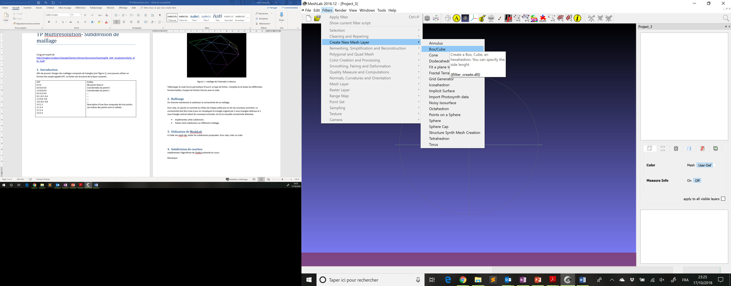

2- Utiliser la subdivision de loop vu en cours

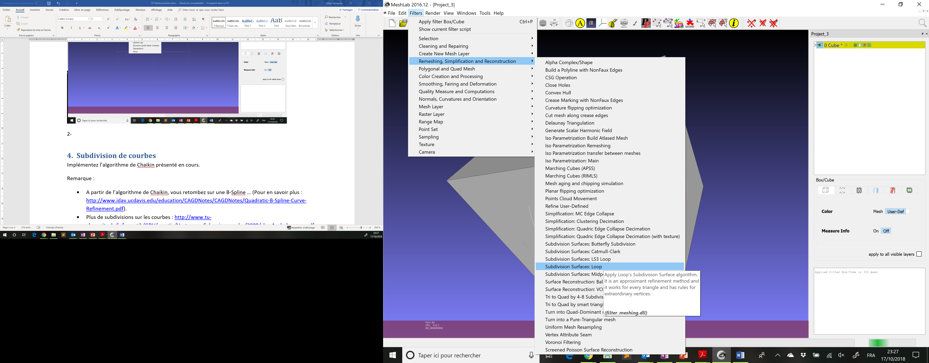

Choisissez par exemple 3 itérations

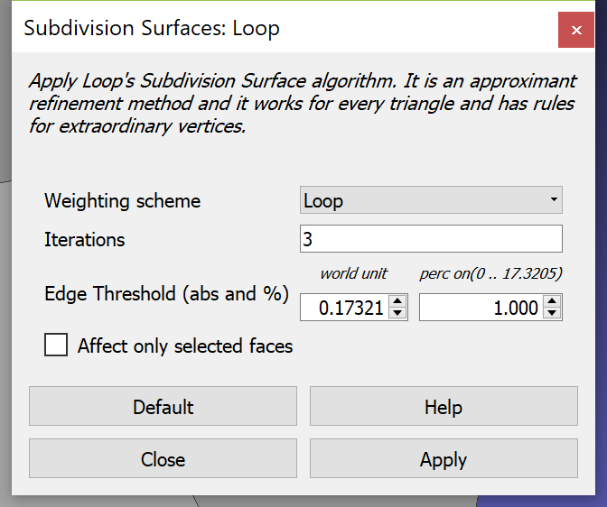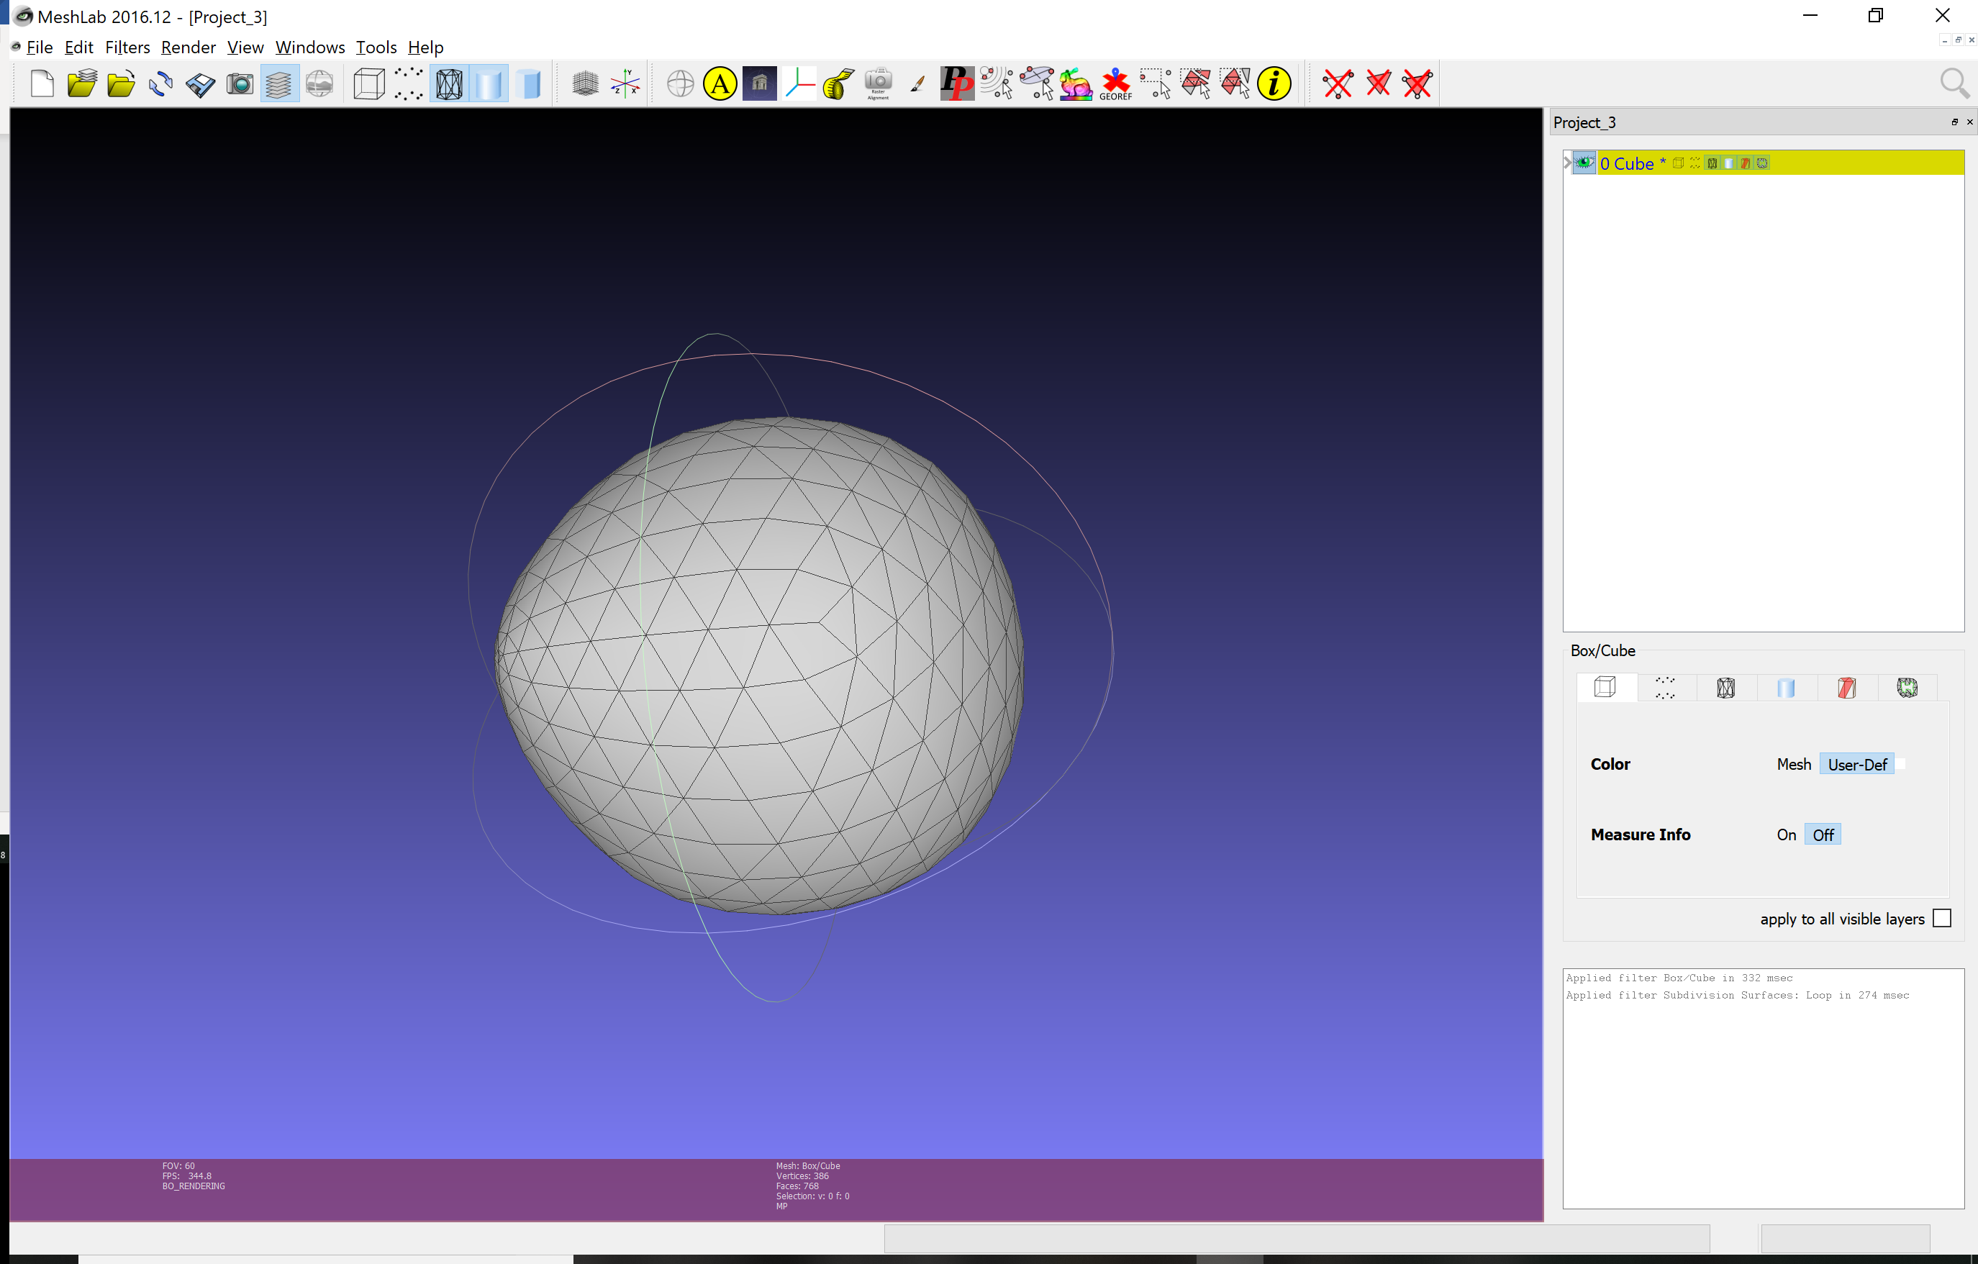

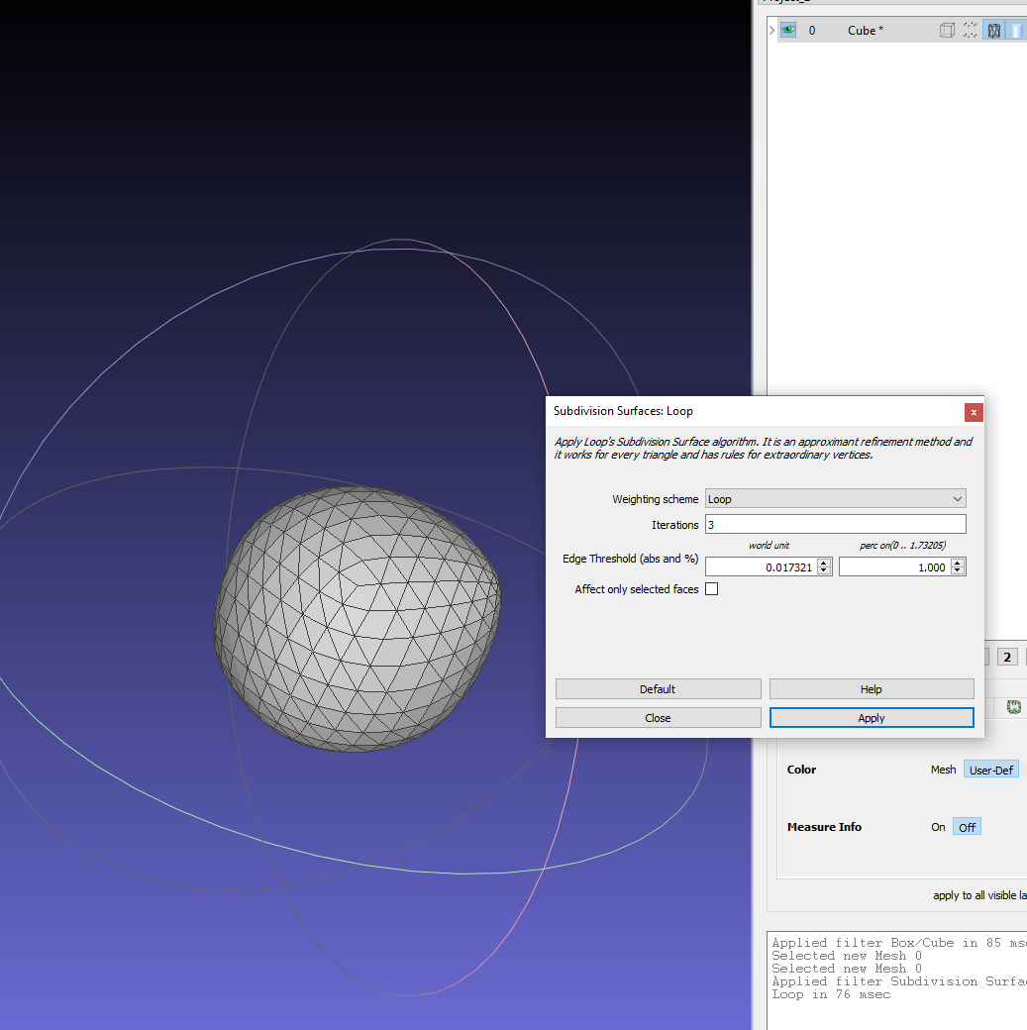

Le mien :

3- Essayez ensuite le schéma butterfly. Que remarquez-vous ?

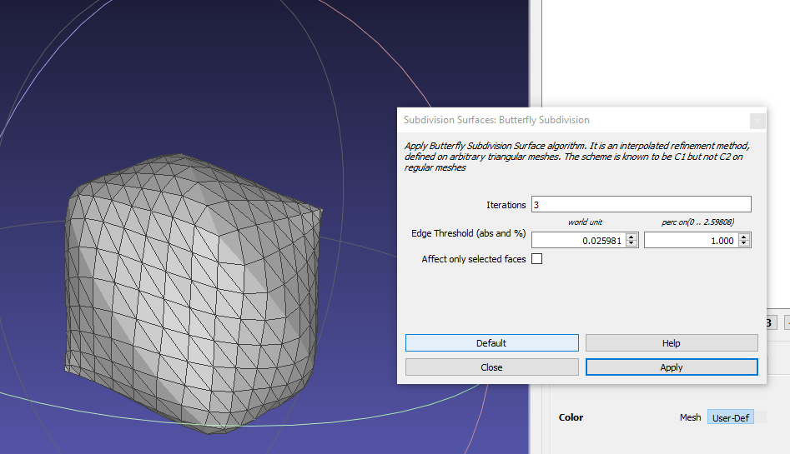

# Subdivision de courbes

Implémentez l’algorithme de Chaikin présenté en cours.

Remarque :

* A partir de l’algorithme de Chaikin, vous retombez sur une B-Spline … (Pour en savoir plus : <http://www.idav.ucdavis.edu/education/CAGDNotes/CAGDNotes/Quadratic-B-Spline-Curve-Refinement.pdf>).
* Plus de subdivisions sur les courbes : <http://www.tu-chemnitz.de/informatik/GDV/sonstig/Vortraege_Exkursionswoche/2009/class1sub_beamer.pdf>